Otázky a odpovědi pro zkoušku z ovládání
a údržby vozidla pro skupinu B

1.POPIŠTE ÚKONY KONTROLY VOZIDLA PŘED JÍZDOU.
Kola a pneumatiky – dotažení šroubů, stav pneumatik,včetně náhradní pneumatiky.
Světlomety – očistíme hlavní světlomety, koncová světla, přední a zadní registrační značky včetně osvětlení.
Zasklení automobilu, zpětná zrcátka, stírací a ostřikovací souprava – očistíme všechna okna a zpětná zrcátka a
ověříme stav stíracích lišt a nastavení trysek. Stav a napnutí klínového řemene.
Světelná zařízení, houkačka, stěrače světlometů – zkontrolujeme funkci potkávacích, dálkových, obrysových, mlhových, brzdových, zpětných a směrových světel, osvětlení registr. značky, funkci světelného a akustického výstražného znamení a funkci stěračů a ostřikovačů předního a zadního skla.Kontrola brzd a vůle v řízení.
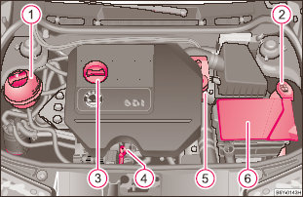
Kontrola povinného vybavení vozidla. Kontrola dokladů potřebných k provozu vozidla včetně nálepky na RZ osvědčující technickou způsobilost vozidla a emise.
Provozní náplně – množství kapaliny v chladícím systému (1) , množství motorového oleje - umístnění měrky(4),otvor pro doplňování motorového oleje (3), množství brzdové kapaliny (5), množství kapaliny v nádržce pro ostřikovače (2),množství kapaliny v akumulátoru (6).

2.POPIŠTE KONTROLU TLAKU V PNEUMATIKÁCH A HLOUBKU DRÁŽEK DEZÉNU PNEUMATIKY.
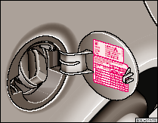
Tlak vzduchu v pneumatikách měříme přesným tlakoměrem při studených pneumatikách. Před jízdou musí být pneumatiky nahuštěny podle předpisu výrobce (automobily májí většinou tabulku s údaji na vnitřní straně víčka palivové nádrže), špatné huštění pneumatik má za následek nerovnoměrné sjíždění dezénu pneumatik (při přehušťování pneumatik se běhoun sjíždí více uprostřed, při podhušťování více na okrajích). Hloubku drážek dezénu kontrolujeme hloubkoměrem, po celé šířce a po celém obvodu pneumatiky.
Minimální hloubka drážek dezénu je 1,6 mm, u zimních doporučeny 4 mm.
Na hloubku drážek dezénu pneumatik má také vliv nesprávný způsob jízdy – prudké rozjíždění a brzdění, špatně nastavená geometrie vozu – sjíždění po jedné straně pneumatiky a špatné tlumiče pérování – na pneumatikách se vytvářejí „plošky“.
3.POPIŠTE OBSAH KONTROLY KOL A PNEUMATIK A FAKTORY OVLIVŇUJÍCÍ JEJICH ŽIVOTNOST.
Kontrolujeme stav disku, šrouby a neporušenost celého povrchu plášťů, tj. běhounů a boků plášťů.Poškození pneumatiky, které narušuje nebo obnažuje kordovou vrstvu způsobuje technickou nezpůsobilost vozidla. Dále kontrolujeme rovnoměrnost sjíždění běhounu. Nerovnoměrné opotřebení ukazuje na technické závady vozidla,
a na špatné huštění pneumatik. Životnost pneumatiky ovlivňuje především způsob jízdy, a technické závady na vozidle.
4.JAKÉ JSOU NEJČASŤĚJŠÍ PŘÍČINY POŠKOZENÍ PLÁŠŤŮ PNEUMATIK A JEJICH PROJEVY.
Velké podhuštění pneumatiky( jízda po propíchnuté( vůbec nenahuštěné) pneumatice)– je přetížena, za jízdy se silně provaluje a ohřívá, až dojde k uvolnění běhounu a zborcení kostry. Poškození pneumatiky ostrým předmětem nebo nárazem na ostrý předmět zasahující do kordové vrstvy – způsobí korozi, rozpojení a zeslabení kostry.
5.POPIŠTE POSTUP PŘI VÝMĚNĚ KOLA.
Zapneme výstražnou funkci směrových světel. Je-li to možné odstavíme vozidlo z jízdní dráhy, není-li to možné označíme vozidlo výstražným trojúhelníkem jako překážku. Vozidlo řádně zajistíme proti pohybu (zatažením ruční brzdy,.), připravíme si nářadí a náhradní kolo.Povolíme (NEVYŠROUBUJEME) šrouby. Podle návodu výrobce zvedneme nápravu. 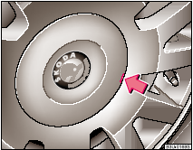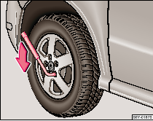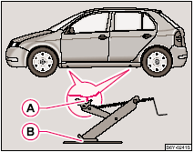
Vyšroubujeme šrouby, sundáme kolo, nandáme rezervní kolo a lehce dotáhneme šrouby. Spustíme nápravu a
dotáhneme šrouby kola podle instrukcí výrobce vozidla.Uložíme poškozené kolo, uložíme nářadí, odstraníme
výstražný trojúhelník a pokračujeme v jízdě. Poškozené kolo necháme co nejdříve odborně opravit,protože je součástí povinné výbavy vozidla..( od 1.7.2009 musíme mít na sobě při výměně kola na vozovce REFLEXNÍ VESTU ! )

6.JAKÝ JE ROZDÍL MEZI ZÁŽEHOVÝM A VZNĚTOVÝM MOTOREM A JEJICH PALIVEM.
Zážehový motor (benzinový)– do válce motoru se nasaje zápalná směs (benzin+vzduch) a zažehne se elektrickou jiskrou od zapalovací svíčky , tím dojde k výbuchu ( pracovní doby motoru:sání, stlačení, výbuch, výfuk)
Vznětový motor (naftový)– do válce motoru se nasaje pouze vzduch, ten se stlačením ohřeje až na 800 °C, pak se
do válce vstříkne nafta a ta se sama teplem vznítí, tím dojde k výbuchu ( pracovní doby jsou také čtyři )
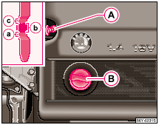
7.POPIŠTE KONTROLU MNOŽSTVÍ OLEJE V MOTORU, ZPŮSOB JEHO DOPLŇOVÁNÍ A ČASOVÉ INTERVALY PRO JEHO VÝMĚNU. Množství oleje kontrolujeme u studeného motoru denně před prvním startem motoru, vůz musí stát na rovině Hladinu stále udržujeme mezi značkami MIN a MAX na měrce oleje je v motorovém prostoru vidět má oranžovou barvu (A). K doplnění používáme jen doporučené druhy oleje, nejlépe ten, který užil výrobce u nového vozu. Olej se doplňuje otvorem na víku motoru zakrytým červeným víčkem (B). Časové intervaly pro výměnu udává vždy výrobce automobilu, průměrně zhruba 15000km.
Nedojde-li k ujetí této vzdálenosti během jednoho roku, je lhůta výměny oleje jeden rok.(olej se vypouští z teplého motoru po jízdě) S olejovou náplní měníme zároveň i olejový filtr. Použitý olej je nutno ekologicky znehodnotit! (nebo nechat výměnu na servisu).
8.POPIŠTE FUNKCI SIGNALIZACE SPRÁVNÉ ČINNOSTI DOBÍJENÍ AKUMULÁTORU A MAZÁNÍ MOTORU A SIGNALIZACI PŘÍPADNÝCH PROJEVŮ PORUCH BĚHEM JÍZDY VOZIDLA.
Při otočení klíčku zapalování do první polohy se v zorném poli řidiče rozsvítí kontrolka dobíjení (symbol „baterie“) + kontrolka mazání (symbol „olejnička“), to znamená že zařízení kontrolující dobíjení a mazání jsou v pořádku. Po nastartování motoru musí obě kontrolky zhasnout. Při rozsvícení kontrolky dobíjení při chodu motoru zkontrolujeme stav klínového řemenu, elektrického vedení od alternátoru k baterii a můžeme nouzově dojet do nejbližší opravny. Při rozsvícení kontrolky mazání při chodu motoru motor okamžitě zastavíme, protože hrozí nebezpečí ZADŘENÍ motoru. Rozsvícení obou kontrolek najednou znamená zastavení motoru.
9.POPIŠTE KONTROLU A OŠETŘOVÁNÍ KAPALINOVÉ CHLADÍCÍ SOUSTAVY VOZIDLA, SIGNALIZACI TEPLOTY CHLADÍCÍ KAPALINY A POSTUP, DOŠLO-LI K PŘEHŘÁTÍ MOTORU
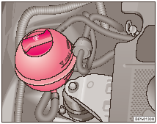
Hlavní části chladícího systému jsou: chladič-zařízení, které je vždy namontováno na předku automobilu aby jím mohl za jízdy co nejlépe procházet čerstvý vzduch potřebný pro ochlazování chladící kapaliny. Součástí chladiče jsou ventilátory, které se automaticky zapínají při nedostatku potřebného množství vzduchu např. při stání nebo při couvání. Vyrovnávací nádobka chladící kapaliny-slouží ke kontrole množství chladící kapaliny,která je složena z vody a s přísadou mrazuvzdorného přípravku a její případné doplnění, které je však možno provést jen tehdy klesla-li teplota vody v chladícím systému pod 60°C.Spojovací potrubí-kontrola stavu a jeho těsnosti.Vodní čerpadlo-není vidět jeho správná funkce závisí na klínovém řemeni.Termostat-zajišťuje stálou teplotu chladící kapaliny.Při přehřátí motoru motor vypneme a provedeme kontrolu množství chladící kapaliny popř. důvod jejího úniku, stav klínového řemene a činnost ventilátoru, který musí být v činnosti. ( optimální provozní telota motoru je 80 až 90 °C )
10.POPIŠTE JAKOU FUNKCI PLNÍ NA VOZIDLE KATALYZÁTOR VÝFUKOVÝCH PLYNŮ, JEHO UMÍSTNĚNÍ NA VOZIDLE, A JAKÝMI ZPŮSOBY LZE OVLIVNIT JEHO ŽIVOTNOST.
Katalyzátor mění škodlivé výfukové plyny na méně škodlivé, je součástí výfukového potrubí a je umístněný co nejblíže k motoru. Jeho životnost zkracuje situace, kdy se do katalyzátoru dostane nespálené palivo.Proto nesmíme automobil roztahovat lanem na vzdálenost delší jak 50 metrů, neprodlužovat lhůty stanovené pro výměnu zapalovacích svíček předepsanou jejich výrobcem a nikdy nespotřebovat celý obsah palivové nádrže.
Použití paliva obsahující příměs olova (v ČR je ale zakázán prodej olovnatých benzínů).
11.POPIŠTE JAKOU FUNKCI PLNÍ U VOZIDLA SPOJKA A JAKÝMI FAKTORY LZE OVLIVNIT JEJÍ ŽIVOTNOST. Spojka obstarává silový přenos mezi motorem a převodovkou a umožňuje jeho přerušení. Ovládáme jí pedálem spojky.( při řazení spojkový pedál sešlapujem až k podlaze)
V poloze mezi plným sešlápnutím a plným uvolněním spojka prokluzuje a umožňuje plynulý rozjezd.
Při nepřiměřeně dlouhém prokluzu se spojka silně zahřívá, zvyšuje se opotřebení třecích ploch a může dojít i k jejímu poškození .
Spojku dále poškozuje opřená noha o spojkový pedál v době kdy spojku nevyužíváme, rozjezd na jiný než první převodový stupeň, a vysoké rozjezdové otáčky motoru.
12.POPIŠTE JAKOU FUNKCI PLNÍ U VOZIDLA PŘEVODOVKA A K ČEMU SLOUŽÍ JEJÍ SYNCHRONIZACE. Převodovka umožňuje optimálně využít otáček síly motoru, zařadit neutrál a zpětný chod. Synchronizace převodovky umožňuje snazší řazení převodových stupňů (vyrovnává otáčky ozubených kol při řazení).
Na rozdíl od převodovky nesynchronizované není nutné dvojí sešlapování spojky nebo dávkování meziplynu, protože
díky synchronizaci mají ozubená kola v převodovce stále stejnou obvodovou rychlost
13.POPIŠTE, JAKOU FUNKCI PLNÍ NA VOZIDLE TLUMIČE PÉROVÁNÍ, PROJEVY JEJICH NESPRÁVNÉ ČINNOSTI NA TECHNICKÝ STAV VOZIDLA A BEZPEČNOST JÍZDY. Úkolem tlumičů je neustále udržovat kola ve styku s vozovkou. Vadné tlumiče mají za následek odskakování kol, pneumatiky mají špatnou přilnavost k vozovce a to zhoršuje stabilitu vozu, prodlužuje brzdnou dráhu a zvyšuje opotřebení pneumatik – pneumatiky jsou nestejnoměrně opotřebovávané (vytvářejí se na nich tzv. plošky)..

14.POPIŠTE ZPŮSOB KONTROLY MNOŽSTVÍ BRZDOVÉ KAPALINY A JEJÍ DOPLNĚNÍ, CO SIGNA-
LIZUJE ROZSVÍCENÍ KONTROLKY BRZDOVÉHO SYSTÉMU NA PŘÍSTROJOVÉ DESCE.
Správná hladina brzdové kapaliny musí být trvale mezi značkami MIN a MAX na nádržce. Pokles
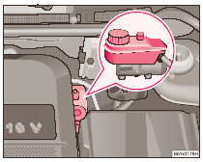
brzdové kapaliny,který je signalizován rozsvícením červené kontrolky se symbolemje vždy důvodem k návštěvě opravny, protože brzdová kapalina se nevypařuje a její unik je vždy zapříčiněn netěsností brzdového systému! V tom případě auto brzdí jen dvěma koly namísto čtyř!
Brzdovou kapalinu je nutno vždy po dvou letech vyměnit za novou a musí se použít nová kapalina shodné barvy a označení.( většinou žlutá kapalina)

15.POPIŠTE ŮČEL POSILOVAČE BRZD A ŘÍZENÍ NA VOZIDLE, PROČ SE NESMÍ ZA JÍZDY VYPÍNAT MOTOR. Posilovače brzd a řízení snižují námahu řidiče tím, že snižují sílu potřebnou na otáčení volantem a na tlak
potřebný k sešlápnutí brzdového pedálu. Posilovače pracují se silou, která je vytvářena pouze při běžícím motoru.
Z tohoto důvodu nepopojíždějte s vozem, u kterého je vypnutý motor. Pokud posilovače nepracují, např. když je
vozidlo vlečeno, musí být na volant a brzdový pedál působeno k vyrovnání jejich účinků větší silou.
Posilovač brzd využívá pro svou funkci podtlaku v sacím potrubí, proto při poruše kontrolujeme vzduchovou hadici od
posilovače k motoru, posilovač řízení je elektrický, při jeho poruše zkontrolujeme pojistku.
16.POPIŠTE ROZDÍL MEZI KOTOUČOVOU A BUBNOVOU BRZDOU, JEJICH VÝHODY A NEVÝHODY.
Třecí síla působí proti otáčení bubnu nebo kotouče brzdy a zpomaluje jeho pohyb.
Třecí brzdy mění pohybovou energii na teplo, které je zahřívá.
Bubnová brzda – bržděným prvkem je brzdový buben, na který jsou díky tlaku brzdové kapaliny v brzdovém válečku přitlačovány brzdové čelisti. Nevýhodou všech bubnových brzd je jejich náchylnost ke slábnutí brzdného účinku při ohřátí, protože teplo vznikající při brždění nemá možnost dostatečně se odvádět. Proto se nepoužívají, pokud ano tak na zadní nápravě.
Kotoučová brzda – bržděným prvkem je brzdový kotouč, na který jsou díky tlaku brzdové kapaliny v brzdovém válečku přitlačovány brzdové destičky.
Kotoučové brzdy mají větší účinnost, protože díky tomu že jsou otevřené mají vynikající odvod tepla, nezahřívají se a proto u nich nedochází ke slábnutí brzdného účinku. Jejich nevýhodou je jejich vyšší možnost znečištění.
17.POPIŠTE ÚČEL ANTIBLOKOVACÍHO SYSTÉMU (ABS) NA VOZIDLE A KONTRILU JEHO SPRÁVNÉ FUNKCE. Protiblokovací systém má při intenzivním brždění zabránit blokování kol tak, aby vozidlo zůstalo stabilní a řiditelné. Kontrola správné funkce – po zapnutí zapalování se musí vždy rozsvítit kontrolní světlo ABS společně s kontrolním světlem hladiny brzdové kapaliny. Pokud kontrolní světlo ABS společně s kontrolním světlem hladiny brzdové kapaliny nezhasne během několika vteřin po zapnutí zapalování, nebo se vůbec nerozsvítí, nebo rozsvítí se během jízdy, zařízení není v pořádku, vozidlo je bržděno bez funkce ABS a u vozidla je funkční pouze normální brzdový systém.
18.POPIŠTE NEJČASTĚJŠÍ PROJEVY NESPRÁVNÉ GEOMETRIE ŘÍDÍCÍ NÁPRAVY VOZIDLA.
Geometrie řídící nápravy určuje základní postavení kol, a u řídící nápravy tzv. sbíhavost, která je důležitá pro lehké řízení, vracení řídících kol do přímého směru, pro celkovou stabilitu vozidla a držení stopy při jízdě. Nejsou-li dodrženy hodnoty konstrukcí předepsané, kola se při odvalování i částečně smýkají – dřou se o povrch silnice. Následkem je potom nadměrné a rychlé opotřebení pneumatik po jedné straně běhounu.Nutno kontrolovat ještě odklon kola.(pouze v servisu)
Důvod pro nové nastavení sbíhavosti poznáme nejčastěji podle nesprávného postavení volantu při jízdě rovným směrem,
a podle toho že vozidlo při nedržení volantu nejede rovně, ale do strany.
19.POPIŠTE POSTUP PŘI OŠETŘOVÁNÍ AKUMULÁTORU A FAKTORY OVLIVŇUJÍCÍ JEHO ŽIVOTNOST.
U akumulátoru kontrolujeme obsah elektrolytu v jeho článcích, které je nutno doplňovat destilovanou vodou, jeho dobré upevnění a čistotu dotykových ploch pólů a kabelových svorek. V provozu akumulátorům nejvíce škodí zkraty, připojení na zdroje s opačnou polaritou, nedostatek elektrolytu nebo jeho znečištění, dlouhé vybíjení vysokými startovacími proudy bez přerušení, a mráz v případě že akumulátor je zcela vybit.. Elektrolyt v akumulátoru je silná žíravina. Při manipulaci používejte ochranné rukavice a prostředky pro ochranu zraku.
Při připojování akumulátoru připojte nejprve kladný (+) pól akumulátoru, teprve po něm ukostřený (-) pól. Při odpojování je postup opačný. HLAVNÍ FUNKCE AKUMULÁTORU JE NASTARTOVÁNÍ MOTORU.
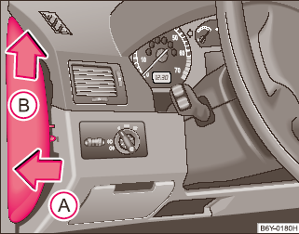
20.POPIŠTE FUNKCI POJISTEK V ELEKTRICKÉ SOUSTAVĚ VOZIDLA A JEJICH UMÍSTNĚNÍ.
Úkolem pojistek je při poruchách, zkratech či přetížení zabránit větším škodám na elektrických vedeních nebo spotřebičích.
Stoupne-li při přetížení nebo zkratu v jištěném proud procházející pojistkou nad její vyznačenou proudovou hodnotu, drát pojistky se přepálí, a tím dojde k odpojení obvodu. Dojde-li k
přepálení pojistky je nutno zjistit, které spotřebiče jsou danou
pojistkou jištěny, vypnout je a pojistku vyměnit za jinou stejné proudové hodnoty. Pokud i poté se pojistka opět přepálí, je nutná okamžitá odborná oprava.(nebezpečí požáru vozidla).

21.POPIŠTE, JAKÝM ZPŮSOBEM SE PROVÁDÍ VÝMĚNA ŽÁROVEK VNĚJŠÍHO OSVĚTLENÍ VOZIDLA.
Výměnu provádíme na bezpečném místě.V případě výměny na vozovce nezapomenout onačit místo výstražným trojúhelníkem.
Před výměnou žárovek musí být nejdříve vypnuto příslušné osvětlení. Nedotýkejte se prsty skla halogenové žárovky, otisk prstu by způsobil její prasknutí , protože žárovka při svícení vydává vysoké teplo. Poškozené žárovky nahrazujte žárovkami stejného typu. Označení žárovky naleznete na objímce, popř. na její kovové patici.

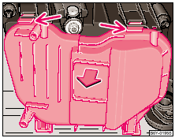

Hlavní světlomet a přední obrysové světlo
- zvedněte víko motorového prostoru (kapotu) vozidla a zajistěte jej
- zatlačte pružné výstupky (šipky) směrem dolů a víko sejměte

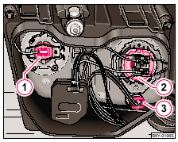
Hlavní světlomet
- odpojte konektory měněné žárovky ( 1 – dálkové světlo,
2 – potkávací světlo, 3 – přední obrysové světlo)
pružné drátěné očko šipka vyhákněte a odklopte.
- vyjměte žárovku a nasaďte novou tak, aby fixační výstupky na patici žárovky zapadly do drážek světlometu
- pružné drátěné očko překlopte přes objímku a zatlačte ho
dopředu, až zaklesne
- spojte konektory

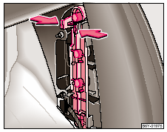
Zadní skupinové svítilny
- otevřete zadní (páté dveře)
- odhrňte koberec
- odtlačte aretační pružiny tělesa svítilny (šipky) a těleso vyjměte
- vadnou žárovku zatlačte do objímky, pootočte doleva a vyjměte
- nasaďte novou žárovku a pootočte nadoraz doprava (žárovky mají tzv. bajonetový uzávěr)
- nasaďte svítilnu zpět, aretační pružiny musí zaklapnout
- upravte koberec

22.VYSVĚTLETE SYMBOLY KONTROLEK A OVLADAČŮ NA PŘÍSTROJOVÉ DESCE A VOLANTU
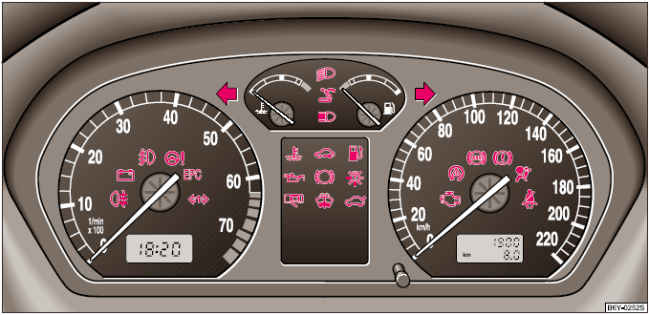

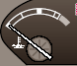
teplota chladící kapaliny (při normálním provozu musí být ručka v rozmezí hodnot 70 – 110°C)

ukazatel stavu paliva (při rozsvícení oranžové kontrolky je v nádrži cca 6 litrů paliva)

 směrová světla (podle zapnutého spínače směrových světel bliká zeleně pravé nebo levé směrové světlo)

 potkávací světla (při zapnutí svítí kontrolka zeleně)

dálková světla (při zapnutí svítí modře)

 přední světla do mlhy (při zapnutí svítí zeleně)

 koncové světlo do mlhy (při zapnutí svítí kontrolka oranžově)

 výstražná světla (při zapnutí svítí kontrolka červeně)

vyhřívání skla zadních dveří (při zapnutí svítí oranžově)

funkce systému ABS (při nefunkčním systému svítí kontrolka oranžová)

 dobíjení (není-li dobíjen akumulátor svítí kontrolka červeně)

ruční brzda (při zatažené ruční brzdě svítí kontrolka červeně), pokud kontrolka svítí i při nezatažené ruční
brzdě jedná se o únik brzdové kapaliny a pravděpodobně o závadu na brzdovém systému

 tlak motorového oleje (při nedostatečném tlaku oleje svítí kontrolka červeně)

kontrolní světlo servořízení (při nefunkčním posilovači svítí oranžová)

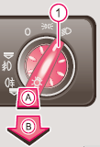
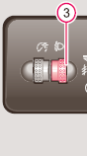
- zapnutí obrysových a potkávacích světel (poloha č.1-otočit doprava nadoraz )
- zapnutí předních zadních světel do mlhy (poloha A+B- vytáhnout nadoraz)
- ovládání sklonu hlavních světlometů v závislosti na zatížení vozu (3)

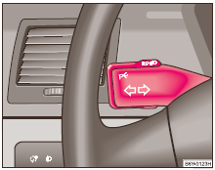
Vícefunkční přepínač - levý
- - směrové světlo vpravo (ovládací páčka směrem nahoru)
- směrové světlo doleva (ovládací páčka směrem dolů)
- dálková světla (páčka od sebe)
- světelné výstražné znamení (páčka k sobě)

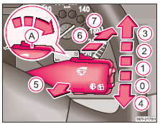
Vícefunkční přepínač – pravý
- cyklovač stěračů (poloha č. 1, přepínačem A lze navolit délku intervalu
cyklů
- pomalé nepřetržité stírání (poloha č.2)
- rychlé nepřetržité stírání (poloha č.3)
- jednorázové setření předního okna (poloha č.4)
- stírání + ostřikování předního okna (poloha č.5)
- stírání zadního okna (poloha č. 6)
- ostřikování zadního okna (poloha č. 7)

23.POPIŠTE POSTUP PŘI PŘIPOJENÍ TAŽNÉHO LANA

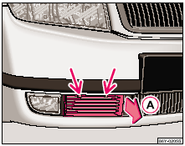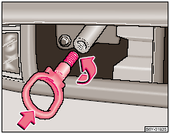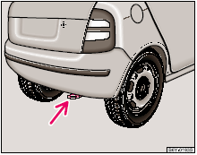
Přední vlečné oko – pomocí šroubováku vyjmeme větrací mřížku, vlečné oko vyjmeme z boxu s nářadím a našroubujeme rukou doleva až nadoraz.(pokud oko nemáme, upevníme lano za nějakou nepohyblivou součást automobilu).
Zadní vlečné oko – je umístněno pod zadním nárazníkem vpravo.
Vlečené vozidlo musí mít bez závad brzdy a řízení, délka mezi vozidly musí být 2,5 až 6 metrů, lano musí mít zprostřed praporek o rozměrech 30x30 cm, řidiči jsou povinni dohodnout si způsob dorozumívání během jízdy, vlečené vozidlo za snížené viditelnosti musí mít rozsvícena obrysová světla, na zadní části vlečeného vozidla musí být umístněn výstražný trojúhelník. Nesmí se vléci nebo užít jako vlečné vozidlo motocykl nebo vozidlo s přívěsem.
Rychlost vozidel při vlečení nesmí přesáhnou 60 km/h (nikdy!!), proto na dálnici musíme sjet hned na prvním výjezdu.
Pokud na vlečeném vozidle nefunguje el. soustava musí mít za snížené viditelnosti umístněno vpředu na levé straně neoslňující světlo bílé barvy a vzadu na levé straně neoslňující světlo červené barvy a znamení o změně směru jízdy dáváme paží.

24.POPIŠTE POSTUP PŘI PŘIPOJOVÁNÍ PŘÍVĚSU.
Kontrola technické způsobilosti přívěsu a jeho dokladů.Najedem s vozidlem k přívěsu a zajistíme vozidlo ruční brzdou. Připevníme hlavici tažného zařízení, nasadíme hlavici na oj přívěsného vozíku a zajistíme pojistkou, připojíme pojistné spojovací zařízení (lano nebo řetěz), zapojíme zásuvku elektrické energie a s pomocí poučené osoby zkontrolujeme správnou funkci osvětlení (poučená osoba šlape na pedály a my provádíme kontrolu)
Se skupinou řidičského oprávnění „B“ lze řídit soupravy do celkové hmotnosti 3500 Kg
Rychlost soupravy vozidla s přívěsem nesmí přesáhnout vyznačenou rychlost na přívěsu ( nejčastěji 80 km/h ).

25.VYJMENUJTE POVINNÉ VYBAVENÍ VOZIDLA.
Rezervní kolo nahuštěné nejméně na tlak odpovídající nejvyššímu předepsanému huštění pneumatik na vozidle, klíč na kola, zvedák, autolékárnička, výstražný trojúhelník, žárovky a pojistky od každého druhu užitého na vozidle jednu, popř. další prostředky a pomůcky na výměnu kola, žárovek či pojistek (šroubovák), od 1.7.2009 bude povinná i reflexní vesta.

